Stadtverwaltung · Postfach 11 50 · 61101 Bad Vilbel |  | Dezernat I

Pressesprecher

Büro des Bürgermeisters
 |  | Ansprechpartner / in | Lisa Harth
 |  | Telefon | 06101 602-204
 |  | Telefax | 06101 602-353
 |  | E-Mail | lisa.harth@bad-vilbel.de
 |  | Besucheranschrift | Am Sonnenplatz 1

Datum und Zeichen Ihres Schreibens | Aktenzeichen | Datum
 |  | 12. Mai 2026

Pressemitteilung

Das Freibad Bad Vilbel geht in seinen 90. Sommer –
Saisonstart am 15. Mai 2026
Am „Brückentags-Freitag“ nach Christi Himmelfahrt, 15. Mai, öffnet das städtische Freibad zum 90. Mal seine Tore und begrüßt alle Gäste zur Freibadsaison 2026. Ab 8.00 Uhr ist das Freibad geöffnet und bietet Schwimmerinnen und Schwimmern wieder beste Bedingungen für einen gelungenen Freibadsommer.

„Am 21. Juni 1936 wurde das Schwimmbad feierlich eröffnet und hat sich – für sein Alter – gut und charmant gehalten. Wir freuen uns, die Jubiläums-Freibadsaison 2026 eröffnen zu können. Mein besonderer Dank gilt unseren Mitarbeiterinnen und Mitarbeitern, die über den Winter dafür gesorgt haben, das Freibad in einem guten Zustand zu halten und notwendige Reparaturen durchzuführen“, erklärt Erster Stadtrat Bastian Zander.

Das Freibad ist bestens auf viele warme Tage und zahlreiche Besucherinnen und Besucher vorbereitet. Auch in diesem Jahr wird es wieder als Sport- und Vereinsbad genutzt. In den Abendstunden, nach Ende des regulären Badebetriebs, übernehmen die Vereine das Becken. „Es ist uns wichtig, den Charakter unseres Freibads als Familienbad ebenso zu erhalten wie seine Bedeutung als Vereins- und Sportbad. Selbstverständlich werden wir auch in diesem Sommer wieder das Open-Air-Kino auf der Liegewiese veranstalten, das mittlerweile fest zum Freibad gehört“, so Zander.

Auch der Kiosk ist zum Saisonstart geöffnet. Damit gehören die traditionellen Pommes, die für viele Gäste fest zu einem Freibadbesuch dazugehören, selbstverständlich wieder zum Angebot.

Im Freibad steht zudem kostenloses WLAN zur Verfügung. Im Rahmen des Förderprogramms der hessischen Landesregierung „Digitale Dorflinde“, an dem die Stadt Bad Vilbel teilnimmt, wurde das Freibad mit öffentlich zugänglichem Hessen-WLAN ausgestattet.

Einem Freibadbesuch steht damit nichts mehr im Wege: Das Freibad öffnet täglich um 8.00 Uhr. Die Kassen sind bis 19.00 Uhr besetzt, bis 20.00 Uhr können Besucherinnen und Besucher schwimmen. Dauerkarten sind direkt an der Freibadkasse erhältlich. Die Eintrittspreise bleiben auch in diesem Jahr auf einem günstigen Niveau. Neben Barzahlung ist auch Kartenzahlung möglich.

„Wir freuen uns auf eine hoffentlich lange, unfallfreie und unbeschwerte Freibadsaison 2026. Wie in den vergangenen Jahren haben wir eine Bitte an alle Gäste: Achten Sie im Wasser und auf den Liegewiesen aufeinander und tragen Sie gemeinsam dazu bei, dass sich alle Besucherinnen und Besucher wohlfühlen“, sagt Erster Stadtrat Zander abschließend.

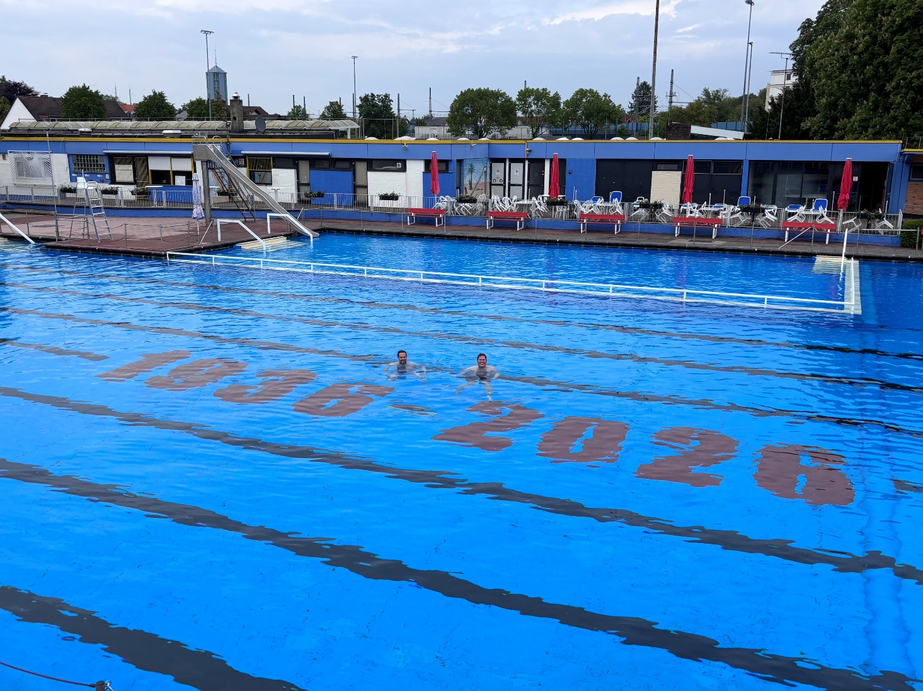
Bildunterschrift: Bürgermeister Sebastian Wysocki und Erster Stadtrat Bastian Zander haben den Sprung ins Wasser gewagt. Die Freibadsaison startet am 15. Mai.

